**Kaštel Štafilič tn RESNIK**

**Od sobote 21.06. do petka 27.06.2025**

**Cena: 599 € na osebo**

**OPIS:**

**Lega:**4 km zahodno od **Kaštela**, med **Trogirjem in Splitom**.

**Plaža:**prodnata (mestoma betonirana in kamnita), zelo primerna za starejše, lahek vstop v morje, možnost najema ležalnikov. Veliko naravne sence borovci in zelo urejena plaža

**Ponudba:**recepcija in osrednja restavracija – obnovljeni in klimatizirani, grill restavracija, aperitiv bar, prodajalna spominkov, snack bar na plaži (dopl.).

**Hrana, pijača:** glej all inclusive.

**All inclusive vključuje:**

**Hrana, pijača:** samopostrežni zajtrk od 7 h do 10 h kosilo od 12 h do 14 h in večerja od 18.30 h do 21 h točene domače pijače: pivo, vino, voda, osvežilne pijače (od 10.–22. ure, neomejeno v all inclusive baru v steklenih kozarcih na veliki pokriti terasi s pogledom na morje)

**Cena vključuje:** namestitev v sobah 1/ 2 balkon klima – pritličje !!!

**All inclusive**: (samopostrežni zajtrk, kosilo, večerja) pijača: brezalkoholni napitki, pivo, belo, črno vino, samopostrežno v stekl. kozarcih, dva vodena izleta z avtobusom – ogled Trogirja in Omiša ter voden ogled Kaštelov, avtobusni prevoz na relaciji Škofja Loka – Kašteli – Škofja Loka..

**Možna doplačila:** riziko odpovedi 30 € po osebi, doplačilo za enoposteljno sobo 50 €.

**Klubski program:** tekmovanje v prstometu, izlet v Trogir, izlet v Omiš in ogled Kaštelov

**Kaj vam podarimo !!**

**DARILNI BON 20 € (za člane DU Škofja Loka)**

**Slike objekt:**

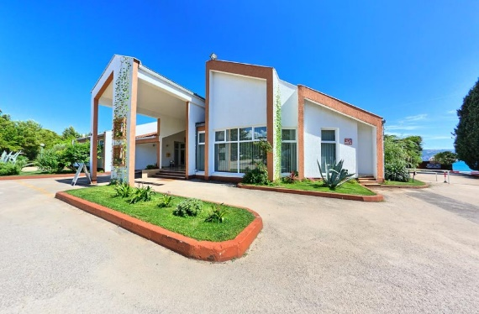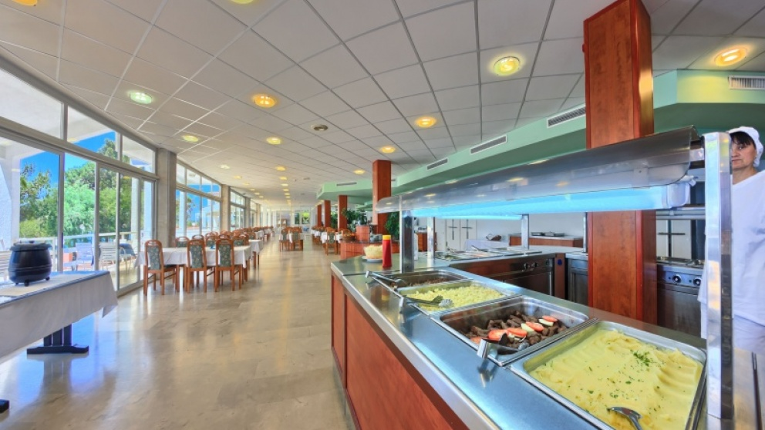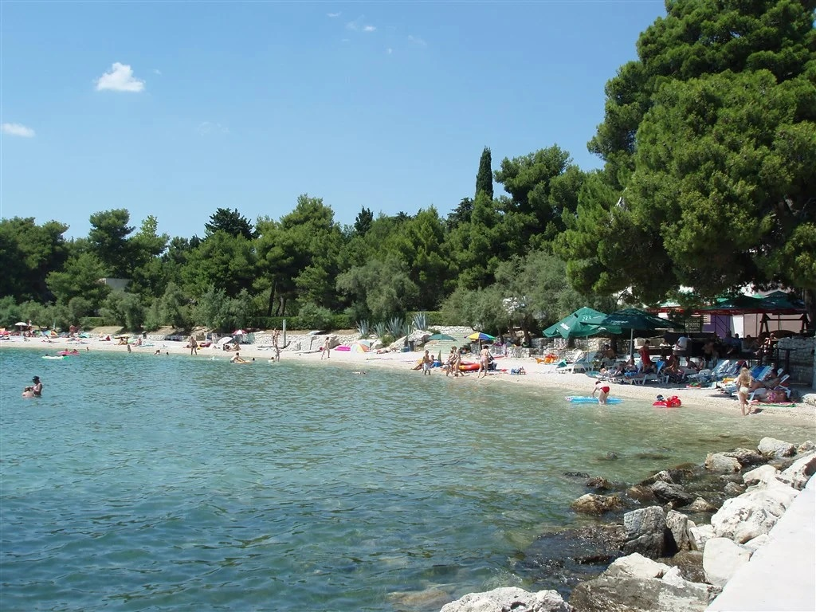

**Slike plaža:**

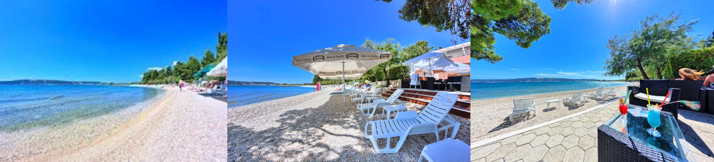

**Slike sobe depandansa:**

